#### Booleova algebra

#### Úvod

Jedna ze základních otázek v obvodech. Není těžká, jen si člověk musí uvědomit, že umí jen 10 čísla a to 1 a 0.

# Definice

Booleova algebra se skládá ze tří operací, které používají pouze nulu nebo jedničku. Kombinování těchto tří operací se skládají všechny logické obvody.

1. AND – na všech vstupech je 1 -> 1
2. OR – na alespoň jednom vstupu je 1 -> 1
3. NOT – přemění hodnotu v opačnou

# Použití

Booleova algebra se používá hlavně při analyzování, plánovaní, či zjednodušování obvodů. Na pomoc k těmto problémům se používá 8 logických funkcí, které se skládají z předešle zmíněných logických operaci.   
Tyto funkce jsou: AND (+NAND), OR (+NOR), XOR +(NXOR) NOT (+ NOTNOT, dvojitá negace, vrátí originální výsledek).   
Také se vyplatí sdělit, že logické obvody se nechovají jako čísla, kde 1 + 1 = 2, ale 1 + 1 = 1.

##### Koňaříko-Lochmanův teorém – negovaný XOR

# Znázornění

Pro znázornění Booleovy algebry se používají pravdivostní tabulky, n-rozměrná krychle (Hasseův diagram), množiny, Vennůvy diagramy a Karnaughovy mapy. Nejčastěji se používá pravdivostní tabulka, protože je přehledná a lehká na vytvoření. Zde ale nastává problém při větších počtech vstupů/výstupů, protože výsledné kombinace budou zbytečně dlouhé. Na tyto příklady se výsledky optimalizují pomocí Karnaughovy mapy. Jedná se o zjednodušení algebraických výrazů.

### Grayův kód

Zrcadlový binární kód. Po sobě jdoucí hodnoty se liší pouze jedno změněnou číslicí v jedné bitové pozici. Byl navržen tak, aby bylo zabráněno rušivých výstupů z elektromechanických přepínačů. Je používán pro opravu chyb v digitální komunikaci (TV, radary letadel…).

# Karnaughova mapa

Karnaughova mapa funguje na principu převedení platných hodnoty z pravdivostní tabulky do mřížky, kde pořadí se zjišťuje pomocí Grayova kódu. Z mřížky se poté vytáhnou skupiny, které tvoří zkrácený výsledek originálního zadání z pravdivostní tabulky. Slouží na minimalizaci logických funkcí.

### Tvorba

Vytvoříme si tabulku např. o 3 vstupech (4 Sloupce). Pojmenujeme jednotlivé sloupce jako A;B;C;F/Q (výstupy).   
Do první polovinu řádků od shora prvního sloupce napíšeme 0 a do zbytku 1. Do druhého sloupce píšeme po dvou nulách a po dvou jedničkách a v posledním sloupci střídáme, dokud nenaplníme všechny řádky. Kdybychom měli více vstupů rozšíříme vše o 50% nul a jedniček.   
V zadání máme zadané výstupy např. (3,4,6,8). Jsou to čísla řádků, kde do sloupce s výstupy napíšeme jedničku. Do zbylých polí doplníme nuly.

Vytvoříme si druhou tabulku, která má 8 polí. (Karnaughova mapu). Rozdělíme si ji na 3 části podle sloupců. Hodnoty výstupů zapisujeme do tabulky tak, aby při nule ve sloupci A, B nebo C byla hodnota výstupu mimo oblast vyznačenou čarou a když je ve sloupci 1 tak naopak.

Po vytvoření kompletní tabulky si vyznačíme jedničky (po 2,4,8,16…). V našem případě můžeme značit jedničky 3x. Nakonec s napíšeme rovnici příkladu. Pokud oblast A, B nebo C zasahuje celkově do všech vyznačených jedniček napíšeme ho do rovnice, pokud zasahuje jen z části, tak si ho nebudeme všímat a pokud nezasahuje, tak ho napíšeme negovaně.

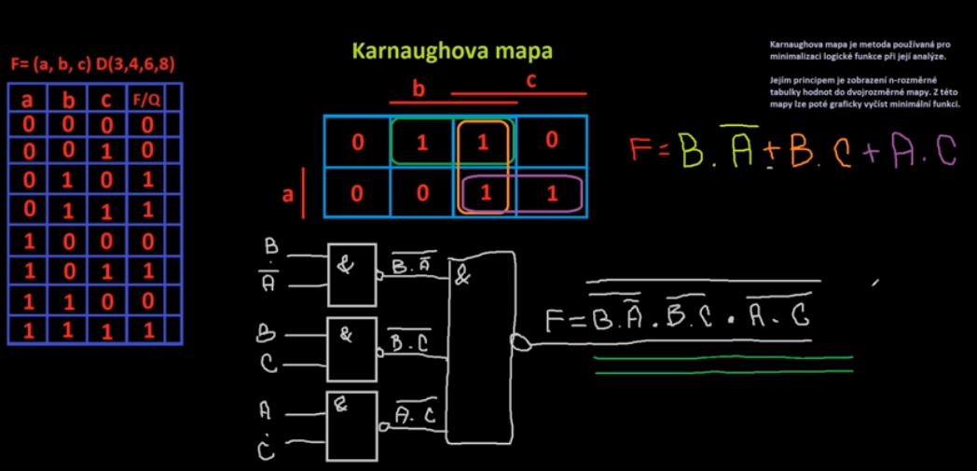

Na pomoc s počítáním byly vytvořeny matematické zákony o práci s Booleovou algebrou, kde nejpoužívanějším a nejznámějším zákonem je De Morganův zákony, který nám říká, jak převést součet na součin a opačně.

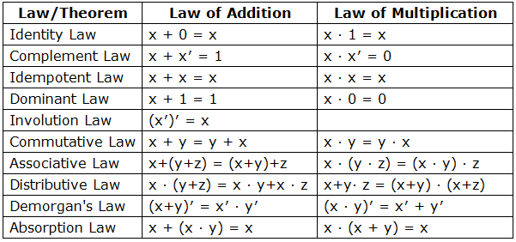

# Logické obvody

Skupina logických hradel na logické desce zkonstruovány tak, aby byly schopné rozpoznat jednotlivé logické úrovně tj. 0/1 v závislosti na zdroji (různé velikosti napájení nemusí být kompatibilní s různými druhy tranzistorů).  
Definují se jednotlivé „standardy“ (rodiny) tranzistorů s různými vlastnostmi.

### TTL Transistor-Transistor-Logic, značka 74xx

Vytvořen z bipolárních tranzistorů (P typ a N typ má jak elektrony, tak jednotlivé dírky pro elektrony). Napětí pro logickou jedničku napětí přibližně 5 V, pro logickou nulu napětí přibližně 0 V, ale v současnosti se napětí snižuje (3.3 V; 2.5 V; 1.8 V; 1.2 V)

### CMOS Complementary-symmetry Metal–Oxide–Semiconductor, značen 40xx

Vytvořené z unipolárních tranzistorů (Buď N type přenáší elektron anebo P typ přenáší díru). Mají nízkou spotřebu (méně tepla) a vysokou odolnost proti šumu, a proto se používají hlavně v RAM, mikrokontrolerech, mikroprocesorech atd. Jsou vytvořené dvojicemi doplněné o tranzistory MOSFET.

# Zdroje

1. https://how-to.fandom.com/wiki/How_to_identify_computer_chips_or_integrated_circuits_on_circuit_boards
2. <https://www.electronicshub.org/boolean-algebra-laws-and-theorems/>
3. <https://www.allaboutcircuits.com/textbook/digital/chpt-7/boolean-rules-for-simplification/>
4. <https://en.wikipedia.org/wiki/Logic_family>
5. <https://cs.wikipedia.org/wiki/Logick%C3%A1_%C3%BArove%C5%88>
6. <https://en.wikipedia.org/wiki/Transistor%E2%80%93transistor_logic>
7. <https://en.wikipedia.org/wiki/CMOS>
8. https://www.youtube.com/watch?v=N8E9psq2Ieo